- Información General

Código | Versión | Estado | Fecha de creación | Fecha de última modificación
GSV0403-1 | 1 | Activo | 28/04/2020 | 28/04/2020
Nombre: Porcentaje de estudiantes con desempeño B+ en la prueba SaberPro
Descripción: Mide el porcentaje de la comunidad estudiantil de pregrado que ha obtenido un desempeño de B+ en la prueba Saber Pro
Pilar de gestión: Gestión del Contexto y Visibilidad Nacional e Internacional
Impulsor(es) estratégico(s) al que aporta: Gestión del Contexto y Visibilidad Nacional e Internacional
Nivel de Gestión:
Estratégico |  | Táctico | X

Proceso del Sistema Integral de Gestión: Internacionalización y Direccionamiento Institucional.
Factor/Característica de autoevaluación institucional al que apunta:

Factor 4: PROCESOS ACADÉMICOS
Característica 12. Políticas académicas

Periodicidad de medición:

Trimestral |  | Semestral |  | Anual | X

Fuentes de datos: Oficina de Egresados (internamente) e ICFES (externamente).
Responsable del cálculo:
Cálculo: Instituto de Lenguas Extranjeras – ILEX.
Reporte del indicador: Oficina de Relaciones Internacionales
Responsable de Gestión: Instituto de Lenguas Extranjeras – ILEX, Vicerrectoría Académica

- Glosario

Pruebas Saber Pro: Prueba de conocimientos aplicada en Colombia a los estudiantes que están en los últimos semestres de carreras profesionales. Son un requisito para obtener el título profesional desde la promulgación de la ley 1320 de 2009 el cual a su vez cambio el nombre de la prueba a Saber PRO.

Marco Común Europeo de Referencia para las lenguas (MCER, o CEFR en inglés):​ es un estándar europeo, utilizado también en otros países, que sirve para medir el nivel de comprensión y expresión oral y escrita en una determinada lengua.

- Forma, cálculo y presentación de resultados del indicador

Unidad de medida:

Porcentaje | X | Unidad absoluta |  | Índice

Fórmula:

Porcentaje de estudiantes con desempeño B+ en la prueba SaberPro = Sumatoria (Estudiantes con desempeño >= B+) / Sumatoria (Total de estudiantes que presentaron Prueba Saber Pro)
Consideraciones metodológicas para el cálculo:
N/A
Información soporte (soporte que se carga en el seguimiento):

Ficha técnica:

Número de estudiantes inscritos, presentes y con resultados publicados.
Niveles de agregación | Estudiantes
 | Inscritos | Presentes | Con resultados publicados
Institución
Colombia
Sede Pereira

Porcentaje de estudiantes por niveles de desempeño en Inglés.
Niveles de agregación | Niveles de desempeño
 | -A1 | A1 | A2 | B1 | B2
Institución
Colombia
Sede Pereira

Porcentaje de estudiantes por Núcleo Básico de Conocimiento:
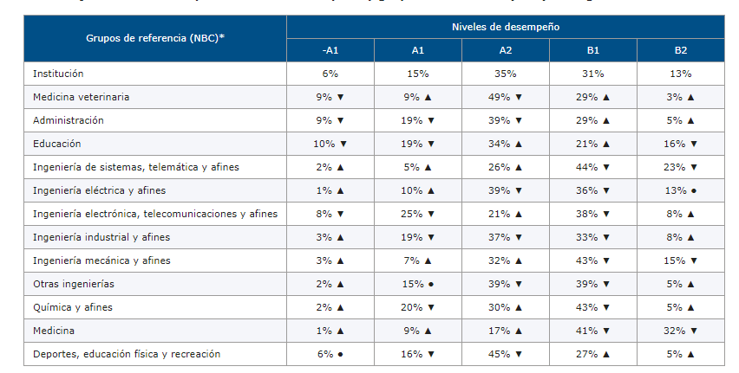
Forma de presentación de resultados (soporte que se carga en el seguimiento):

Total de estudiantes que obtuvieron resultado B1 o superior en el módulo de inglés de la prueba Saber Pro en la vigencia anterior.
Total de estudiantes que presentaron la prueba Saber Pro en la vigencia anterior
Meta
Resultado

_________________________
Francisco Antonio Uribe Gómez
Coordinador de Pilar

- Control de cambios

Versión | Acta o Acto Administrativo que avala el cambio | Fecha de modificación | Descripción del ajuste | Modifica la forma de cálculo del indicador o lo elimina
1 | Acuerdo 37 del 6 de Noviembre de 2019 | 28/04/2020 | Por medio del cual se aprueba el Plan de Desarrollo Institucional 2029 "Aquí construimos Futuro" y se dictan otras disposiciones. | Creación

